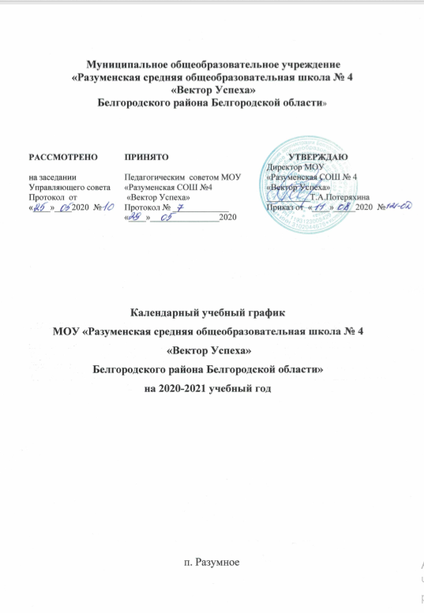

- Количество учебных дней в неделю. 1-8, 11 класс – 5 дней.
- Сменность занятий.
Все классы общеобразовательной организации обучаются в 1 смену.
- Форма обучения - очная.
- Продолжительность учебного года.
Начало учебного года: 01.09.2020 г.
Окончание учебного года:
1-4, 5-8, 11 классы - 25.05.2021 г.
10 класс - девочки - 25.05.2021 г.
10 класс - мальчики - 31.05.2021г.
5. Продолжительность занятий:
1 класс
- полугодие- урок 35 минут
- полугодие- урок 40 минут
2-10 классы- урок 40 минут
- Продолжительность учебных модулей, триместров, полугодий, начало и окончание модулей, триместров, полугодий
1 класс
Четверти | Дата |  | Продолжительность (количество учебных недель)
 | Начало четверти | Окончание четверти
1 четверть  (модуль) | 01.09.2020 | 04.10.2020 | 5 учебных недель
2 четверть  (модуль) | 12.10.2020 | 15.11.2020 | 5 учебных недель
3 четверть  (модуль) | 23.11.2020 | 27.12.2020 | 5 учебных недель
4 четверть  (модуль) | 11.01.2021 | 07.02.2021 | 4 учебных недели
5 четверть  (модуль) | 22.02.2021 | 04.04.2021 | 6 учебных недель
6 четверть  (модуль) | 12.04.2021 | 25.05.2021 | 7 учебных недель
Итого: | 01.09.2020-25.05.2021 |  | 32 учебных недели

2- 11 классы
Четверти | Дата |  | Продолжительность (количество учебных недель)
 | Начало четверти | Окончание четверти
1 четверть  (модуль) | 01.09.2020 | 04.10.2020 | 5 учебных недель
2 четверть  (модуль) | 12.10.2020 | 15.11.2020 | 5 учебных недель
3 четверть  (модуль) | 23.11.2020 | 27.12.2020 | 5 учебных недель
4 четверть  (модуль) | 11.01.2021 | 14.02.2021 | 5 учебных недель
5 четверть  (модуль) | 22.02.2021 | 04.04.2021 | 6 учебных недель
6 четверть  (модуль) | 12.04.2021 | 25.05.2021 | 7 учебных недель
Итого: | 01.09.2020-25.05.2021 |  | 33 учебные недели
Промежуточная аттестация | 26.05 - 31.05.2021 |  | 4 дня
Всего: |  |  | 33 учебных недели 4 дня

- Продолжительность каникул в течение учебного года, праздничные и выходные дни
1-11 классов
Каникулы | Дата начала каникул | Дата окончания каникул | Продолжительность в днях
Осенние | 05.10.2020 | 11.10.2020 | 7
Осенние | 16.11.2020 | 22.11.2020 | 7
Зимние | 28.12.2020 | 10.01.2021 | 14
Зимние | 15.02.2021 | 21.02.2021 | 7
Весенние | 05.04.2021 | 11.04.2021 | 7
Летние (1-8 классы) | 01.06.2021 | 31.08.2021 | 92
для девочек (10 класс) | 01.06.2021 | 31.08.2021 | 92
для мальчиков (10 класс) | 06.06.2021 |  | 87
Дополнительные каникулы для 1 классов | 07.02.2021 | 21.02.2021 | 7

Праздничные и выходные дни в 2020-2021 учебном году:
04.11.2020 – День народного единства.
23.02.2021-День Защитника Отечества.
08.03.2021- Международный Женский день.
03.05.2021-День Труда.
10.05.2021- День Победы.

- Расписание звонков.

1–е классы (I полугодие)
1–й Урок | 8.45 – 9.15
2–й Урок | 9.25 – 9.55
Динамическая пауза | 9.55 – 10.35
3–й Урок | 10.35 – 11.05
4–й Урок | 11.35 – 12.05
5–й Урок | 12.15 – 12.45
Самоподготовка. Внеурочная деятельность | 13.00 – 15.00
1–е классы (II полугодие)
1–й Урок | 8.45 – 9.25
2–й Урок | 9.35 – 10.15
Динамическая пауза | 10.15 – 10.55
3–й Урок | 10.55 – 11.35
4–й Урок | 12.05 – 12.45
5–й Урок | 12.55 – 13.35
Самоподготовка. Внеурочная деятельность | 13.30 – 15.35
2–4, 5–11 классы
1–й Урок | 8.30 – 9.10
2–й Урок | 9.25 – 10.05
3–й Урок | 10.20 – 11.00
4–й Урок | 11.10 – 11.50
5–й Урок | 12.20 – 13.30
6–й Урок | 13.30 – 14.10
7–й Урок | 14.40 – 15.20
Самоподготовка. Внеурочная деятельность | 15.30 – 17.30

- График питания
Завтрак
Время приема пищи | классы
8.20 – 8.45 | 1-2 классы
9.10 – 9.25 | 3-5, 6А классы
10.05 – 10.20 | 6Б -11 классы
Обед
Время приема пищи | классы
11.50 – 12.20 | 1-2 классы
13.00 – 13.30 | 3-5, 6А классы
14.10 – 14.40 | 6Б-11 классы

- Дополнительная информация
Количество классов комплектов
I уровень  Начальное общее образование | II уровень основное общее  образование | III уровень среднее общее образование
1-х – 4 | 5-х – 4 | 10-х – 1
2-х – 5 | 6-х – 5 | 11-х – 1
3-х – 3 | 7-х – 3
4-х – 3 | 8-х – 2
 | 9-х – 3

11.Проведение промежуточной аттестации
Освоение образовательной программы начального общего, основного общего (2-8-х, 10-х классов) сопровождается промежуточной аттестацией обучающихся, проводимой в формах, определённых учебным планом, и в сроки, установленные учебным планом.
Сроки промежуточной аттестации для 2-8, 10 классов: с 26.05.2021 года по 31.05.2021 года.

